셸스크립트 활용 보고서

1.
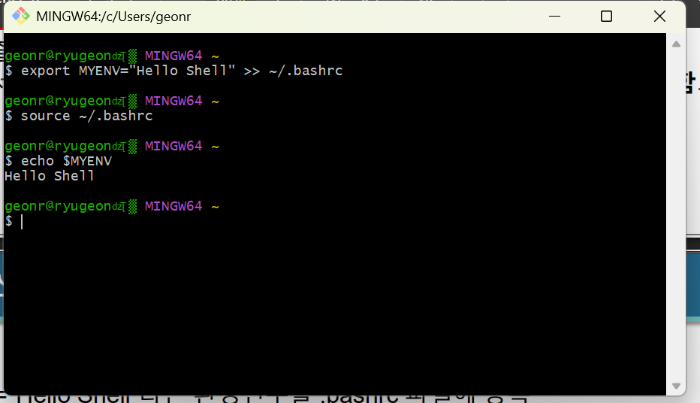
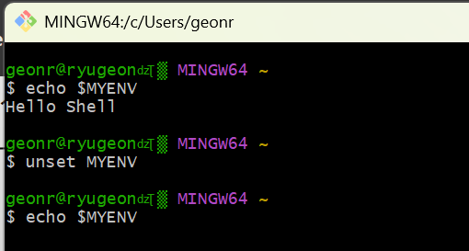

1.
코드
#!/usr/bin/env bash
set -euo pipefail

if [ "$#" -lt 2 ]; then
echo "사용법: $0 숫자1 숫자2" >&2
exit 1
fi

num1=$1
num2=$2

if ! [[ "$num1" =~ ^-?[0-9]+$ ]] || ! [[ "$num2" =~ ^-?[0-9]+$ ]]; then
echo "오류: 정수 숫자 두 개를 입력하세요." >&2
exit 1
fi

echo "입력된 두 숫자: $num1, $num2"

sum=$((num1 + num2))
echo "합 = $sum"

sub=$((num1 - num2))
echo "차 = $sub"

pro=$((num1 * num2))
echo "곱 = $pro"

if [ "$num2" -eq 0 ]; then
echo "몫 = 정의되지 않음 (0으로 나눌 수 없음)"
else
# 정수 몫 출력
quo=$((num1 / num2))
echo "몫 = $quo"
fi

출력
$ ./ex3-1.sh 20 5
입력된 두 숫자: 20, 5
합 = 25
차 = 15
곱 = 100
몫 = 4

2.
코드
#!/usr/bin/env bash
set -euo pipefail

if [ "$#" -eq 0 ]; then
echo "사용법: $0 숫자 [...]
계산: y = 0.5 * x * x (소수점 4자리 출력)" >&2
exit 1
fi

for x in "$@"; do
# 숫자 입력인지 간단 검사(정수/소수 허용)
if ! [[ "$x" =~ ^-?[0-9]+(\.[0-9]+)?$ ]]; then
echo "경고: '$x' 는 숫자가 아니므로 건너뜁니다." >&2
continue
fi
result=$(awk "BEGIN {printf \"%.4f\", 0.5 * $x * $x}")
echo "계산된 y: $result"
done

실행결과
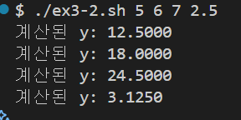

3.
코드
#!/usr/bin/env bash
set -euo pipefail

scores=("$@")
count=${#scores[@]}

if [ $count -eq 0 ]; then
echo "사용법: $0 score1 score2 ..." >&2
exit 1
fi

total_score=0

get_grade() {
local score_int=$1
if [ "$score_int" -ge 90 ] && [ "$score_int" -le 100 ]; then
echo "A"
elif [ "$score_int" -ge 0 ] && [ "$score_int" -lt 90 ]; then
echo "B"
else
echo "오류"
fi
}

for score in "${scores[@]}"; do
if ! [[ "$score" =~ ^[0-9]+$ ]]; then
echo "오류: 점수는 정수여야 합니다: $score" >&2
exit 1
fi
grade=$(get_grade "$score")
total_score=$(( total_score + score ))
echo "점수 $score: $grade 등급"
done

avg_score=$(( total_score / count ))
avg_grade=$(get_grade "$avg_score")

echo "2) 평균 점수: $avg_score"
echo "2) 평균 등급: $avg_grade"

실행결과
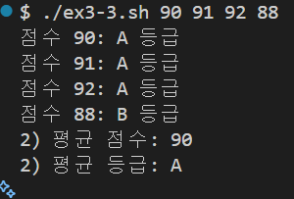
4.
코드
#!/bin/bash
# src/ex3-4.sh

scores=()

show_menu() {
echo -e "\n=============================="
echo "1) 과목 성적 추가"
echo "2) 입력된 모든 점수 보기"
echo "3) 평균 점수 확인"
echo "4) 평균 등급 (GPA) 변환"
echo "5) 종료"
echo "=============================="
}

add_score() {
read -p "추가할 과목 점수 (0-100)를 입력하세요: " new_score
if [[ "$new_score" =~ ^[0-9]+$ ]] && [ $new_score -ge 0 ] && [ $new_score -le 100 ]; then
scores+=("$new_score")
echo "✅ 점수 $new_score가 추가되었습니다."
else
echo "❌ 오류: 0-100 사이의 유효한 점수를 입력하세요."
fi
}

view_scores() {
if [ ${#scores[@]} -eq 0 ]; then
echo "⚠️ 입력된 점수가 없습니다."
else
echo "--- 입력된 모든 점수 (${#scores[@]}개) ---"
printf "%s\n" "${scores[@]}"
fi
}

calculate_average() {
if [ ${#scores[@]} -eq 0 ]; then
echo "계산할 점수가 없습니다." >&2
return 1
fi

local total=0
for score in "${scores[@]}"; do
if ! [[ "$score" =~ ^[0-9]+$ ]]; then
echo "오류: 잘못된 점수 값: $score" >&2
return 1
fi
total=$(( total + score ))
done

local avg
avg=$(awk "BEGIN {printf \"%.2f\", $total / ${#scores[@]}}")
echo "$avg"
}

convert_gpa() {
local avg_score
if ! avg_score=$(calculate_average); then
return 0
fi

local avg_int
avg_int=$(printf "%d" "${avg_score%.*}")

local gpa
if [ "$avg_int" -ge 90 ]; then
gpa="A"
else
gpa="B"
fi

echo "평균 점수 ($avg_score)에 대한 평균 등급(GPA): $gpa"
}

while true; do
show_menu
read -p "선택 (1-5): " choice

case $choice in
1) add_score ;;
2) view_scores ;;
3) calculate_average ;;
4) convert_gpa ;;
5) echo "프로그램을 종료합니다."; break ;;
*) echo "잘못된 선택입니다. 1에서 5 사이의 숫자를 입력하세요." ;;
esac
done

실행결과
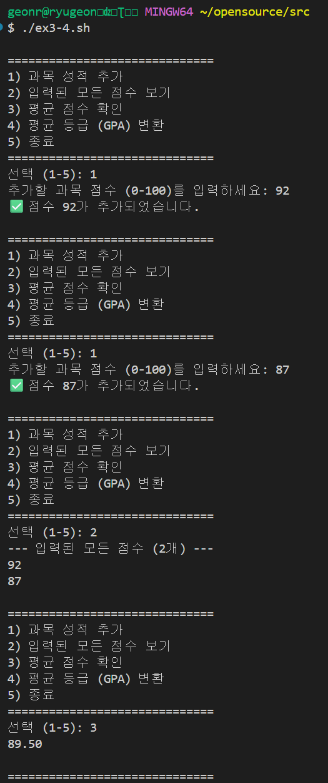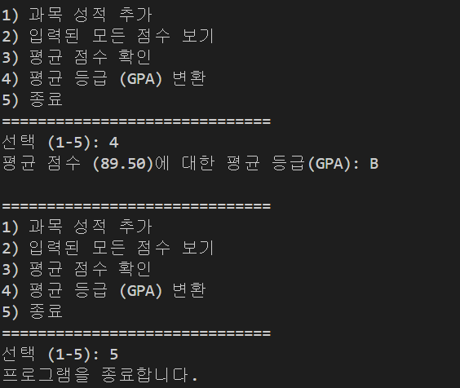

5.
코드
#!/usr/bin/env bash
set -euo pipefail

usage() {
cat <<EOF
Usage: $0 <command> [options...]
Example: $0 ls -la /tmp
This script defines an internal function that builds a command string
from the provided command and options, then executes it using eval.
Be careful: eval runs the constructed command.
EOF
}

if [ "$#" -lt 1 ]; then
usage
exit 1
fi

cmd="$1"; shift
opts=("$@")

# 내부 함수: 명령과 옵션을 받아서 eval로 실행
run_cmd() {
local name="$1"; shift
local args=("$@")

# 안전하게 각 인자를 쉘 인용 형태로 변환
local quoted=""
for a in "${args[@]}"; do
# printf %q는 bash에서 인용된 토큰을 생성
quoted+=" $(printf '%q' "$a")"
done

local cmdstr
cmdstr="$(printf '%q' "$name")${quoted}"

echo "Executing: $cmdstr"
# eval로 실제 명령 실행
eval "$cmdstr"
}

# 호출
run_cmd "$cmd" "${opts[@]:-}"

exit 0

실행결과
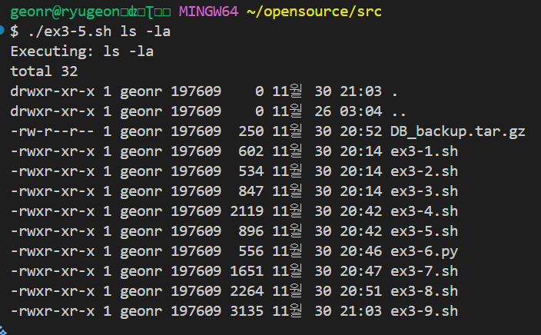
6.
코드
#!/usr/bin/env python3

import sys

def main(argv):
args = argv[1:]
if len(args) < 2:
print(f"Error: at least 2 arguments required, got {len(args)}.", file=sys.stderr)
print(f"Usage: {argv[0]} arg1 arg2 [arg3 ...]", file=sys.stderr)
return 2

print("=== Program Start ===")
print(f"Number of arguments: {len(args)}")
for i, a in enumerate(args, start=1):
print(f"arg{i}: {a}")
print("=== Program End ===")
return 0

if __name__ == '__main__':
sys.exit(main(sys.argv))

7.
코드
#!/usr/bin/env bash
set -euo pipefail

# ex3-7.sh
# 리눅스 시스템 상태 확인 명령어를 활용한 메뉴 기반 시스템 모니터링

show_menu() {
cat <<EOF

====== System Status Monitor ======
1) User Information
2) GPU/CPU Usage
3) Memory Usage
4) Disk Usage
5) Exit
===================================
EOF
}

# 1. 사용자 정보
user_info() {
echo "=== User Information ==="
whoami
id
echo ""
}

# 2. GPU 또는 CPU 사용률
gpu_cpu_usage() {
echo "=== GPU/CPU Usage ==="
if command -v nvidia-smi &>/dev/null; then
echo "GPU Info (nvidia-smi):"
nvidia-smi --query-gpu=index,name,driver_version,memory.total,memory.used,memory.free,temperature.gpu,utilization.gpu,utilization.memory --format=csv,noheader
else
echo "NVIDIA GPU not found. Using CPU info instead:"
lscpu | grep -E "^(Model name|CPU\(s\)|Thread|Socket)"
fi
echo ""
echo "CPU Usage (top - brief):"
top -bn1 | head -n 3
echo ""
}

# 3. 메모리 사용량
memory_usage() {
echo "=== Memory Usage ==="
if command -v free &>/dev/null; then
free -h
else
echo "free command not available"
fi
echo ""
}

# 4. 디스크 사용량
disk_usage() {
echo "=== Disk Usage ==="
echo "Filesystem usage (df):"
df -h
echo ""
echo "Current directory usage (du):"
du -sh .
echo ""
}

# 메인 루프
main() {
while true; do
show_menu
read -p "Select (1-5): " choice
case $choice in
1) user_info ;;
2) gpu_cpu_usage ;;
3) memory_usage ;;
4) disk_usage ;;
5) echo "Exiting..."; break ;;
*) echo "Invalid choice. Please select 1-5." ;;
esac
done
}

main
exit 0

실행결과
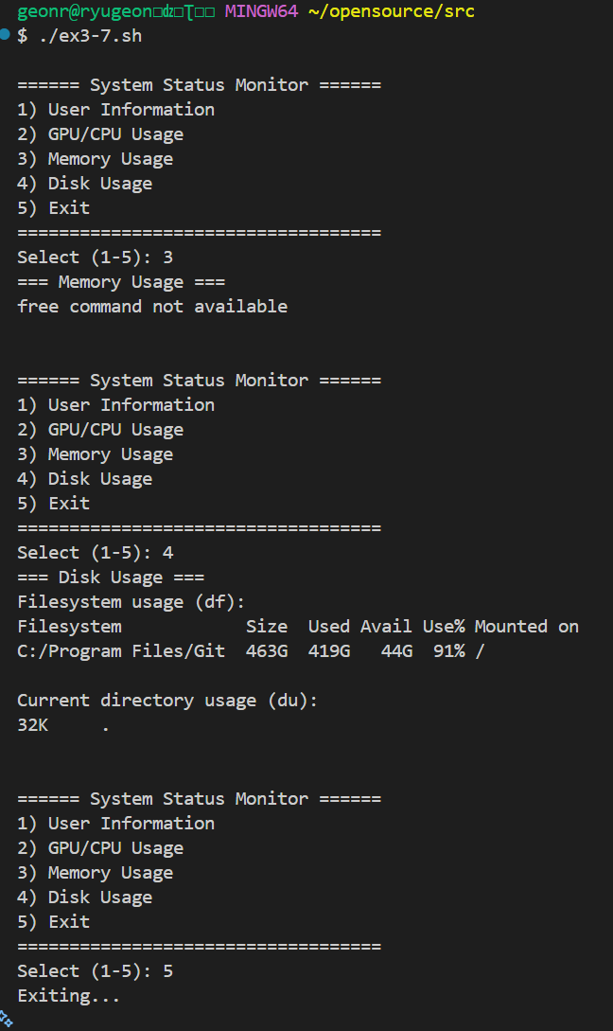
8.
코드
#!/usr/bin/env bash
set -euo pipefail

# ex3-8.sh
# 디렉토리/파일 관리 시스템
# 1. "DB" 폴더 확인 및 생성
# 2. DB 폴더에 임의의 5개 파일 생성 후 압축
# 3. "train" 폴더 생성 및 DB의 파일 5개와 링크

BASE_DIR="$(pwd)"
DB_DIR="${BASE_DIR}/DB"
TRAIN_DIR="${BASE_DIR}/train"

echo "=== Directory/File Management System ==="
echo ""

# 1. DB 폴더 확인 및 생성
echo "1) Checking/Creating DB folder..."
if [ -d "$DB_DIR" ]; then
echo " DB folder already exists: $DB_DIR"
else
mkdir -p "$DB_DIR"
echo " Created DB folder: $DB_DIR"
fi
echo ""

# 2. DB 폴더에 5개의 임의 파일 생성
echo "2) Creating 5 files in DB folder..."
for i in {1..5}; do
FILE_PATH="${DB_DIR}/${i}.txt"
if [ ! -f "$FILE_PATH" ]; then
# 파일명: n.txt, 내용: "안녕하세요 류건입니다n"
echo "안녕하세요 류건입니다${i}" > "$FILE_PATH"
echo " Created: $FILE_PATH"
else
echo " File already exists: $FILE_PATH"
fi
done
echo ""

# 3. DB 폴더의 파일 압축
echo "3) Compressing DB folder..."
ARCHIVE_PATH="${BASE_DIR}/DB_backup.tar.gz"
if [ -f "$ARCHIVE_PATH" ]; then
echo " Archive already exists: $ARCHIVE_PATH"
else
tar -czf "$ARCHIVE_PATH" -C "$BASE_DIR" DB/
echo " Created archive: $ARCHIVE_PATH"
fi
echo ""

# 4. train 폴더 생성 및 링크
echo "4) Creating train folder and linking DB files..."
if [ -d "$TRAIN_DIR" ]; then
echo " train folder already exists: $TRAIN_DIR"
else
mkdir -p "$TRAIN_DIR"
echo " Created train folder: $TRAIN_DIR"
fi

# DB의 5개 파일을 train 폴더에 심볼릭 링크
for i in {1..5}; do
FILE_NAME="${i}.txt"
DB_FILE="${DB_DIR}/${FILE_NAME}"
LINK_PATH="${TRAIN_DIR}/${FILE_NAME}"

if [ -f "$DB_FILE" ]; then
if [ ! -L "$LINK_PATH" ]; then
ln -s "$DB_FILE" "$LINK_PATH"
echo " Created symbolic link: $LINK_PATH -> $DB_FILE"
else
echo " Symbolic link already exists: $LINK_PATH"
fi
fi
done
echo ""

# 5. 최종 상태 출력
echo "=== Final Status ==="
echo "DB folder contents:"
ls -lah "$DB_DIR" | tail -n +4
echo ""
echo "train folder contents:"
ls -lah "$TRAIN_DIR" | tail -n +4
echo ""
echo "Archive info:"
ls -lh "$ARCHIVE_PATH"
echo ""
echo "=== Completed ==="

exit 0

실행결과
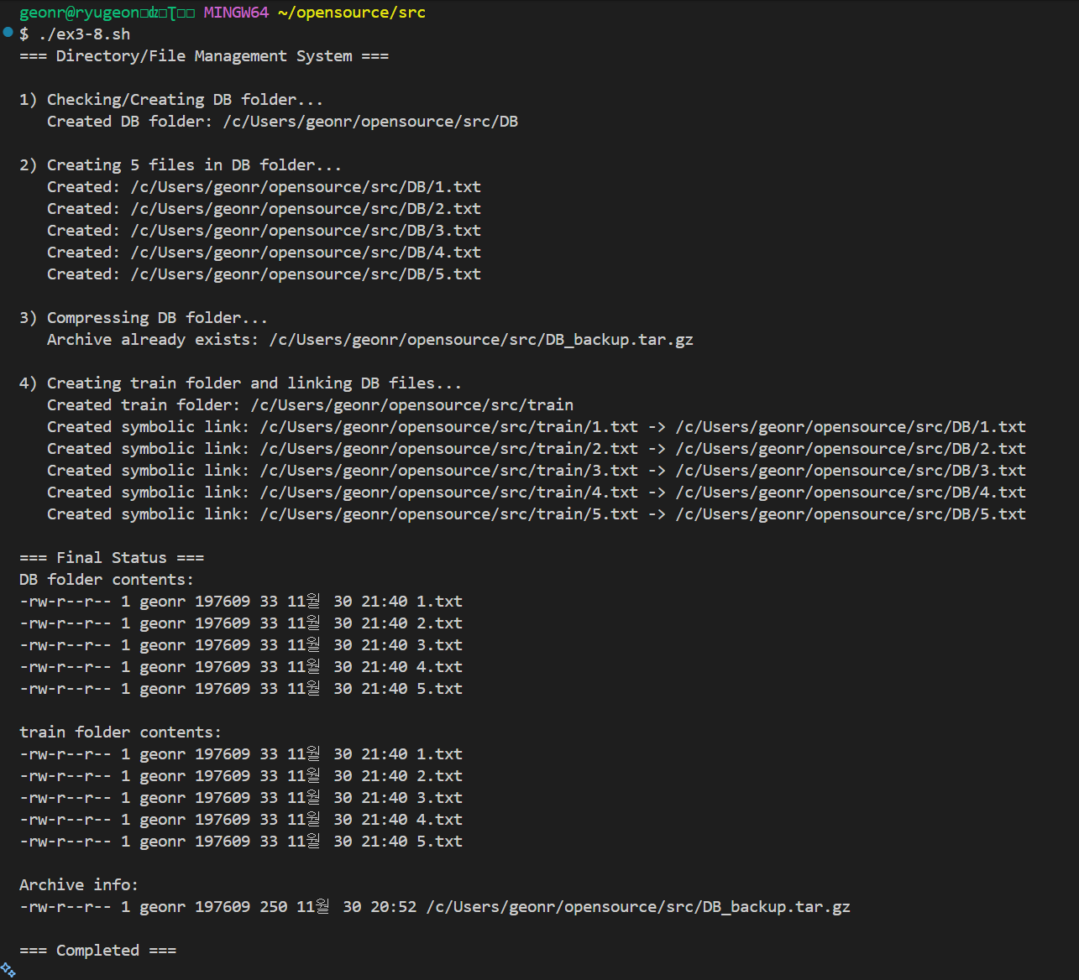
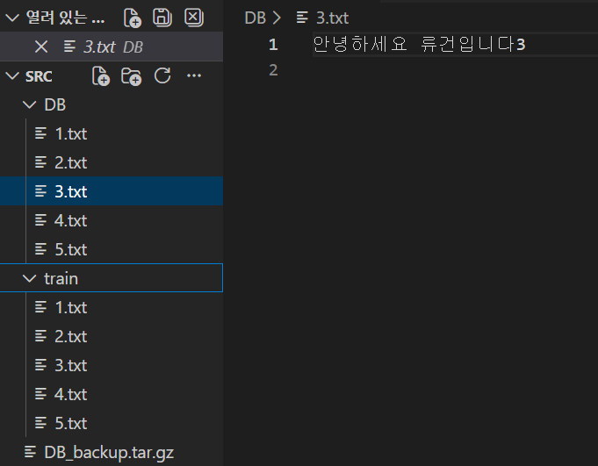

9.
코드
#!/usr/bin/env bash
set -euo pipefail

# ex3-9.sh
# 팀원 관리 시스템 - DB.txt 기반
# 기능: 팀원 정보 추가, 팀원과 한 일 기록, 팀원/날짜별 검색

DB_FILE="DB.txt"
ACTIVITY_FILE="activity.txt"

# DB.txt 포맷: name|birthday_or_phone
# activity.txt 포맷: name|date|activity

init_db() {
[ -f "$DB_FILE" ] || touch "$DB_FILE"
[ -f "$ACTIVITY_FILE" ] || touch "$ACTIVITY_FILE"
}

show_menu() {
cat <<EOF

======================
1) 팀원 정보 추가
2) 팀원과 한 일 기록
3) 팀원 검색
4) 수행 내용 검색
5) 종료
======================
EOF
}

# 1. 팀원 정보 추가
add_member() {
echo ""
read -p "팀원 이름을 입력하세요: " name
read -p "전화번호를 입력하세요: " contact

if [ -z "$name" ] || [ -z "$contact" ]; then
echo "오류: 이름과 전화번호가 필요합니다."
return 1
fi

# 중복 확인
if grep -q "^${name}|" "$DB_FILE" 2>/dev/null; then
echo "오류: 팀원 '$name'이(가) 이미 존재합니다."
return 1
fi

echo "${name}|${contact}" >> "$DB_FILE"
echo "✓ 추가됨: $name ($contact)"
}

# 2. 팀원과 한 일 기록
record_activity() {
echo ""
read -p "Enter team member name: " name
read -p "Enter date (YYYY-MM-DD): " date
read -p "Enter activity: " activity

if [ -z "$name" ] || [ -z "$date" ] || [ -z "$activity" ]; then
echo "오류: 모든 필드가 필요합니다."
return 1
fi

# 팀원 존재 확인
if ! grep -q "^${name}|" "$DB_FILE" 2>/dev/null; then
echo "오류: 팀원 '$name'을(를) 찾을 수 없습니다."
return 1
fi

echo "${name}|${date}|${activity}" >> "$ACTIVITY_FILE"
echo "✓ 기록됨: $name - $date - $activity"
}

# 3. 팀원 정보 검색
search_member() {
echo ""
read -p "Enter team member name to search: " search_name

if [ -z "$search_name" ]; then
echo "Error: Name is required."
return 1
fi

echo ""
echo "=== 팀원 검색 결과 ==="
if grep "^${search_name}|" "$DB_FILE" 2>/dev/null; then
# 해당 팀원의 활동도 함께 표시
echo ""
echo "수행 내용:"
grep "^${search_name}|" "$ACTIVITY_FILE" 2>/dev/null | awk -F'|' '{print " " $2 " - " $3}' || echo " (기록된 수행 내용 없음)"
else
echo "팀원 '$search_name'을(를) 찾을 수 없습니다."
fi
}

# 4. 날짜별 수행 내용 검색
search_activity() {
echo ""
read -p "Enter date to search (YYYY-MM-DD): " search_date

if [ -z "$search_date" ]; then
echo "Error: Date is required."
return 1
fi

echo ""
echo "=== $search_date의 수행 내용 ==="
if grep "|${search_date}|" "$ACTIVITY_FILE" 2>/dev/null; then
:
else
echo "$search_date에 기록된 수행 내용이 없습니다."
fi
}

# 메인 루프
main() {
init_db

while true; do
show_menu
read -p "Select (1-5): " choice
case $choice in
1) add_member ;;
2) record_activity ;;
3) search_member ;;
4) search_activity ;;
5) echo "Exiting..."; break ;;
*) echo "Invalid choice. Please select 1-5." ;;
esac
done
}

main
exit 0

실행결과
